1A01

講演題目・分子科学討論会要旨集原稿
必要に応じて二行目
¹阪大院理，²慶応院理工，³北大院理
○豊中 花子¹，矢上 太郎²，札幌 次郎³

Instructions for Preparation of Abstracts for Mol. Sci. Symposium
Second Line of Title if needed
○Hanako Toyonaka¹, Taro Yagami², Jiro Sapporo³
¹ Graduate School of Science, Osaka University, Japan
² Faculty of Science and Technology, Keio University, Japan
³ Graduate School of Science, Hokkaido University, Japan

【Abstract】Abstract in English (ca. 150 words).

【序】 分子科学討論会の講演要旨は，この書式に上書きして作成し，5Mb以下のPDF形式の電子ファイルとして提出してください。

- 原稿の分量はA4判2ページとする。
- マージンは上下左右ともに25 mmとする。
- ページ番号は付さないこと。
- 1ページ目の左上に講演番号を記載すること。
- 演題，所属，著者名は日本語と英語を併記すること。
- 要旨は150語程度の英語で作成すること。
- 図表の表記，図の脚注，表の表題は英語で示すこと。図にはカラーを使用してよい。
- 参考文献は角括弧[ ]付きの番号で表記し，最後に【参考文献】リストを付ける。
- フォーマットの詳細は下記のTable.1，2を参照のこと。

Table 1. Font sizes to be used in the manuscript #, the title, the names of the authors, and affiliations.
 | 講演番号 | 演題(日) | 所属・著者(日) | 演題(英) | 著者(英) | 所属(英)
フォント | Helvetica | MSゴチック | MS明朝 | Times New Roman
サイズ | 14 | 14 | 12 | 14 | 12
スタイル | 左寄せ | センタリング
 | 太字 |  |  | 太字 |  | イタリック

Table 2. Font sizes to be used in the abstract, the body text, references, figure captions, and table titles.
 | Abstract | 本文 | 文献 | 図の脚注 (英) | 表の表題 (英)
フォント | Times New Roman | MS明朝 | Times New Roman / MS明朝 | Times New Roman
サイズ | 12 |  | 10 |  | 11
スタイル | 両端揃え |  | 左寄せ
【方法 (実験・理論)】

【結果・考察】

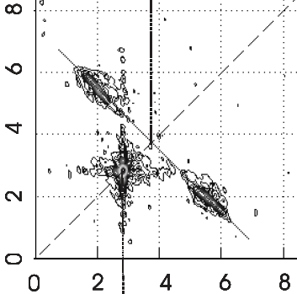

Fig. 1. Experimental Data.

【参考文献】
[1] T. Nagoya et al. Chem. Phys. Lett. 123, 456 (2018).
[2] H. Sendai and T. Fukuoka, “Theory of X parameter”, (John Wiley, New York, 2018), pp. 12-24.
[3] 名古屋，福岡，仙台，第2回分子科学討論会, 1P001 (2008).

